OPIS PRZEDMIOTU ZAMÓWIENIA

Zadanie nr 2

Nazwa zamówienie: | Opracowanie wielobranżowej dokumentacji projektowo-kosztorysowej dla wykonania robót budowlanych w pomieszczeniach Sali INFO.

 | Adres zamówienia: | Politechnika Częstochowska  42-201 Częstochowa, ul. Dąbrowskiego 69
Kody i nazwy robót budowlanych:
71000000-8: Usługi architektoniczne, budowlane, inżynieryjne i kontrolne.

Nazwa Zamawiającego: | Politechnika Częstochowska

Adres Zamawiającego: | Politechnika Częstochowska  42-201 Częstochowa, ul. Dąbrowskiego 69
SPIS TREŚCI

1. Przedmiot zamówienia 3
2. Zakres przedmiotu zamówienia 3
3. Wymagania ogólne 4
4. Wymagania dotyczące formy dokumentacji 7
5. Pełnienie nadzoru autorskiego 7
6. Stan istniejący 9
7. Stan projektowany 10

Przedmiot zamówienia
Przedmiotem niniejszego zamówienia jest opracowanie wielobranżowej dokumentacji projektowo-kosztorysowej dla wykonania robót budowlanych w pomieszczeniach Sali INFO.
Zakresem prac objęto pracownię komputerową, trzy pomieszczenia biurowe oraz korytarz z aneksem kuchennym i toaletą. Pomieszczenia zlokalizowane są na parterze segmentu B budynku administracyjnego Politechniki Częstochowskiej przy ul. Dąbrowskiego 69. Łączna powierzchnia przedmiotowych pomieszczeń wynosi około 120 m².
Zamówienie obejmuje:
- roboty ogólnobudowlane i wykończeniowe,
- roboty w zakresie instalacji elektrycznej i teletechnicznej,
- roboty w zakresie instalacji sanitarnych.

Zakres przedmiotu zamówienia
Zakres przedmiotu zamówienia ma obejmować:
- Wykonanie dokumentacji projektowo-kosztorysowej, zgodnie z Rozporządzeniem Ministra Rozwoju i Technologii z dnia 20 grudnia 2021 r. w sprawie szczegółowego zakresu i formy dokumentacji projektowej, specyfikacji technicznych wykonania i odbioru robót budowlanych oraz programu funkcjonalno-użytkowego (Dz.U. 2021 poz. 2454 z późn. zm.) na podstawie przeprowadzonej wizji stanu istniejącego z uwzględnieniem wszystkich prac niezbędnych do realizacji robót w zakresie opisanym poniżej.
Dokumentacja musi zawierać:
- plany, rysunki lub inne dokumenty umożliwiające jednoznaczne określenie rodzaju i zakresu robót budowlanych podstawowych oraz uwarunkowań i dokładnej lokalizacji ich wykonywania obejmujące dokumentację wykonania instalacji elektrycznej (zasilającej urządzenia wraz z ewentualną przebudową lub rozbudową tablic rozdzielczych) oraz opis niezbędnych robót budowlanych i odtworzeniowych;
- specyfikację techniczną wykonania i odbioru robót;
- kosztorys inwestorski wraz z przedmiarem robót na podstawie Rozporządzenia Ministra Rozwoju i Technologii z dnia 20 grudnia 2021r. (Dz.U. 2021, poz. 2458) w sprawie metod podstaw sporządzania kosztorysu inwestorskiego, obliczenia planowanych kosztów prac projektowych oraz planowanych kosztów robót budowlanych określonych w niniejszym Opisie Przedmiotu Zamówienia.
- uzgodnienia i opinie niezbędne do realizacji zamówienia;
- inwentaryzację stanu obecnego;
- Dokumentacja musi zawierać uszczegółowienia tzn. uwzględniać każdy element zamówienia w sposób umożliwiający realizację robót bez dodatkowych opracowań i uzupełnień;
- Wykonanie przedmiotu umowy z najwyższą starannością, zgodnie z wymaganiami Zamawiającego przewidzianymi w umowie i dokumentach stanowiących jej integralną część, zasadami aktualnej wiedzy technicznej, obowiązującymi w tym zakresie przepisami prawa oraz zgodnie z normami technicznymi obowiązującymi dla przedmiotu umowy.
- Zapewnienie udziału w opracowaniu dokumentacji projektowej osób posiadających niezbędne uprawnienia budowlane do projektowania bez ograniczeń w odpowiedniej specjalności, wiedzę, umiejętności, kwalifikacje, potencjał techniczny oraz wzajemne skoordynowanie techniczne wykonanych przez te osoby opracowań projektowych, z uwzględnieniem specyfiki projektowanego zakresu robót.
- Bieżącą współpracę z Zamawiającym i dokonywanie uzgodnień z jego przedstawicielami i Użytkownikiem.
- Przekazanie przedmiotu zamówienia wraz z wykazem zawartości oraz pisemnym oświadczeniem o kompletności i prawidłowości wykonania dokumentacji zgodnie z umową, obowiązującymi przepisami i normami.
- Nieodpłatne nanoszenie wszelkich koniecznych poprawek w dokumentacji projektowej w trakcie realizacji robót oraz jednokrotnej aktualizacji kosztorysów inwestorskich.

Wymagania ogólne
- Zamawiający stawia wymóg pełnej zgodności pomiędzy dokumentami umożliwiającymi jednoznaczne określenie rodzaju i zakresu robót, specyfikacjami wykonania i odbioru robót, a częścią kosztorysową. Dokumenty muszą być spójne i skoordynowane jak również zawierać optymalne rozwiązania konstrukcyjne, materiałowe i kosztowe.
- Dokumentacja musi zawierać jednoznaczne określenie rodzaju i zakresu robót oraz uwarunkowań wykonawczych. Musi uwzględniać roboty demontażowe obecnego osprzętu i odtworzeniowe niezbędne do wykonania całego zamierzenia.
- Dokumentacja musi być kompletna i posiadać wszystkie opracowania niezbędne do zrealizowania robót budowlanych. Musi uwzględnić wszystkie zamierzenia Zamawiającego i potrzeby wynikłe w procesie projektowania.
- Wykonawca uzgodni z Zamawiającym przyjęte rozwiązania techniczne oraz funkcjonalno-użytkowe.
- Dokumentacja będzie stanowiła opis przedmiotu zamówienia w postępowaniu przetargowym, które będzie prowadzone w celu wyboru Wykonawcy robót budowlanych zgodnie z przepisami Ustawy „Prawo Zamówień Publicznych”.
- Zamawiającemu, w przypadku gdy otrzyma wadliwą dokumentację przysługuje prawo żądania bezpłatnego usunięcia wad w terminie wyznaczonym Wykonawcy, bez względu na wysokość związanych z tym kosztów.
- Przedmiotu zamówienia określonego w dokumentacji projektowej Wykonawca nie może określać przez wskazanie znaków towarowych, patentów lub pochodzenia chyba, że jest to uzasadnione specyfiką przedmiotu zamówienia i nie można go opisać za pomocą dostatecznie dokładnych określeń, a wskazaniu takiemu towarzyszą wyrazy „lub równoważny”. W takim przypadku Wykonawca opracowując dokumentację projektową musi wskazać parametry określające równoważność, które nie będą naruszały zasady uczciwej konkurencji.
- W dokumentacji należy uwzględnić prowadzenie robót w czynnym obiekcie.
- Wykonawca powinien uwzględnić w dokumentacji projektowej konieczność przeprowadzenia badań prawidłowości wykonania instalacji, potwierdzonych protokołem przez osobę uprawnioną.
Dokumentacja projektowa musi być wykonana z należytą starannością, zgodnie:
- ze złożoną ofertą;
- z zaleceniami i wymaganiami Zamawiającego przedstawionymi w niniejszym Opisie Przedmiotu Zamówienia;
- z obowiązującymi przepisami prawa, a w szczególności:
- Ustawą z dnia 7 lipca 1994 r. Prawo Budowlane (Dz.U. 2023 poz. 682 z późn. zm.);
- Rozporządzeniem Ministra Infrastruktury z dnia 12 kwietnia 2002 r. w sprawie warunków technicznych, jakim powinny odpowiadać budynki i ich usytuowanie (Dz.U. z 2022r. poz. 1225);
- Ustawą z dnia 11 września 2019 r. Prawo zamówień publicznych (Dz.U. z 2023 poz. 1605);
- Ustawą z dnia 19 lipca 2019 r. o zapewnianiu dostępności osobom ze szczególnymi potrzebami (Dz.U. 2022 poz.2240);
- Rozporządzeniem Ministra Rozwoju i Technologii z dnia 20 grudnia 2021 r. w sprawie szczegółowego zakresu i formy dokumentacji projektowej, specyfikacji technicznych wykonania i odbioru robót budowlanych oraz programu funkcjonalno-użytkowego (Dz.U. 2021 poz. 2454 z późn. zm.);
- Rozporządzeniem Ministra Rozwoju i Technologii z dnia 20 grudnia 2021 r. w sprawie określenia metod i podstaw sporządzania kosztorysu inwestorskiego, obliczania planowanych kosztów prac projektowych oraz planowanych kosztów robót budowlanych określonych w programie funkcjonalno-użytkowym (Dz.U. 2021, poz. 2458);
- innymi przedmiotowymi obowiązującymi przepisami.
Wykonawca zobowiązany jest uwzględnić w kwocie oferty wykonania dokumentacji również koszty:
- współpracy z Zamawiającym zarówno na etapie tworzenia dokumentacji, jak i na etapie realizacji robót;
- wyjaśniania wątpliwości dotyczących projektu i zawartych w nim rozwiązań, poprzez udzielanie odpowiedzi na pytania Wykonawców w trakcie trwania postępowania na wyłonienie Wykonawcy oraz na etapie realizacji robót w terminie 2 dni;
- nadzoru autorskiego w zakresie opiniowania rozwiązań zamiennych i zgodności wykonania robót z projektem na etapie realizacji robót;
- Zamawiający wymaga dokonania oględzin przez Projektanta przed zaprojektowaniem stosownych rozwiązań.

Wymagania dotyczące formy dokumentacji
- Zakres dokumentacji projektowo-kosztorysowej:
- Wykonanie dokumentacji projektowej realizacji zadania
- po 4 egz. w wersji papierowej,
- 1 egz. w wersji elektronicznej – np. płyta CD-R, dla wszystkich niezbędnych branż wraz ze wszystkimi niezbędnymi uzgodnieniami; w formie elektronicznej (modyfikowanej – dwg, doc i niemodyfikowanej - pdf);
- Specyfikację Techniczną Wykonania i Odbioru Robót
- po 4 egz. w wersji papierowej,
- 1 egz. w wersji elektronicznej – np. płyta CD-R; w formie elektronicznej (modyfikowanej – doc i niemodyfikowanej - pdf);
- Przedmiary robót
- po 4 egz. w wersji papierowej,
- 1 egz. w wersji elektronicznej – płyta CD-R; w formie elektronicznej (modyfikowalnej – ath i niemodyfikowalnej - pdf);
- Kosztorysy inwestorskie
- po 2 egz. w wersji papierowej,
- 1 egz. w wersji elektronicznej – płyta CD-R; w formie elektronicznej (modyfikowalnej – ath i niemodyfikowalnej - pdf).
Wykonawca dokumentacji odpowiada za zgodność wersji elektronicznej z wersją papierową.

Pełnienie nadzoru autorskiego
- Wykonawca sprawować będzie nadzór autorski w zakresie obejmującym w szczególności:
- wyjaśnianie wątpliwości dotyczących projektu budowlanego, projektów technicznych i ewentualne uzupełnienie szczegółów dokumentacji projektowej,
- uzgadnianie, na wniosek Zamawiającego lub Wykonawcy robót budowlanych, możliwości wprowadzenia rozwiązań zamiennych w stosunku do przewidzianych w dokumentacji projektowej w zakresie materiałów i konstrukcji oraz rozwiązań technicznych i technologicznych,
- opracowanie dokumentacji zamiennych wynikających z treści dokonanych uzgodnień w trakcie wykonywania robót budowlanych,
- poprawianie błędów w projekcie,
- kwalifikowanie zmian jako nieistotne lub istotne w rozumieniu odpowiednich przepisów ustawy z dnia 7 lipca 1994 roku Prawo budowlane,
- sygnalizowanie sytuacji, gdy zakres proponowanych zmian powoduje istotną zmianę zatwierdzonego projektu budowlanego, wymagającą uzyskania decyzji o zmianie pozwolenia na budowę oraz proponowanie rozwiązań (o ile to możliwe) zamiennych nie powodujących takiej zmiany,
- udział w czynnościach mających na celu doprowadzenie do uzyskania projektowanych zdolności użytkowych całego przedsięwzięcia inwestycyjnego,
- udział w czynnościach kontrolnych uprawnionych organów i instytucji.
- Zmiany wprowadzone do dokumentacji projektowej w czasie wykonywania robót budowlanych osoby sprawujące nadzór dokumentować będą przez:
- zapisy na rysunkach wchodzących w skład dokumentacji projektowej,
- rysunki zamienne lub szkice albo nowe projekty opatrzone datą, podpisem oraz informacją jaki element dokumentacji zastępują,
- wpisy do Dziennika Budowy.
- Wykonawca udzielał będzie konsultacji Zamawiającemu w zakresie zgłaszanych przez Wykonawcę robót budowlanych lub inne podmioty wad lub braków dokumentacji projektowej.
- Wszelkie obowiązki w ramach nadzoru autorskiego Wykonawca będzie wykonywał w terminie wyznaczonym przez Zamawiającego.
- Wszystkie dokumenty wytworzone przez Wykonawcę w ramach usługi zostaną Zamawiającemu dostarczone również w wersji elektronicznej (plik PDF) oraz edytowalnej (bez zabezpieczeń).
- Wykonawca pełnić będzie nadzór autorski według potrzeb wynikających z postępu robót na terenie budowy i poza nim, jeśli wynika to z potrzeb realizacji zadania.
- Wykonawca pełnić będzie nadzór autorski według potrzeb wynikających z postępu robót na każde wezwanie Zamawiającego na terenie budowy i poza nim, jeśli wynika to z potrzeb realizacji zadania.
- Każdy pobyt Wykonawcy na budowie musi być odnotowany wpisem do Dziennika Budowy.

Stan istniejący
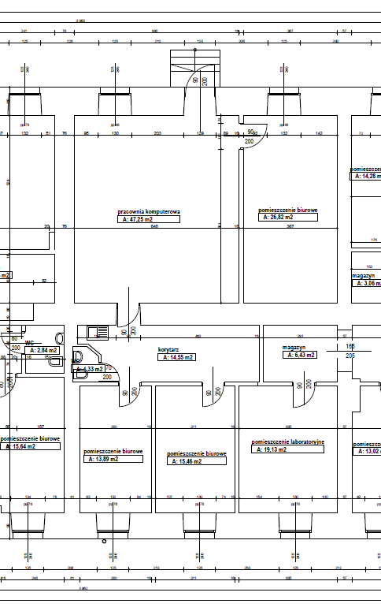
Rys. 6.1. Schemat lokalizacji pomieszczeń w budynku
Pomieszczenia przeznaczone do remontu znajdują się na parterze segmentu B budynku administracyjnego Politechniki Częstochowskiej. Wejście do pomieszczeń od strony parkingu.

Pracownia komputerowa 47,25 m²
Pomieszczenie biurowe 26,82 m²
Korytarz 14,55 m²
Toaleta 1,33 m²
Pomieszczenie biurowe 13,89 m²
Pomieszczenie biurowe 15,46 m²

Stan projektowany
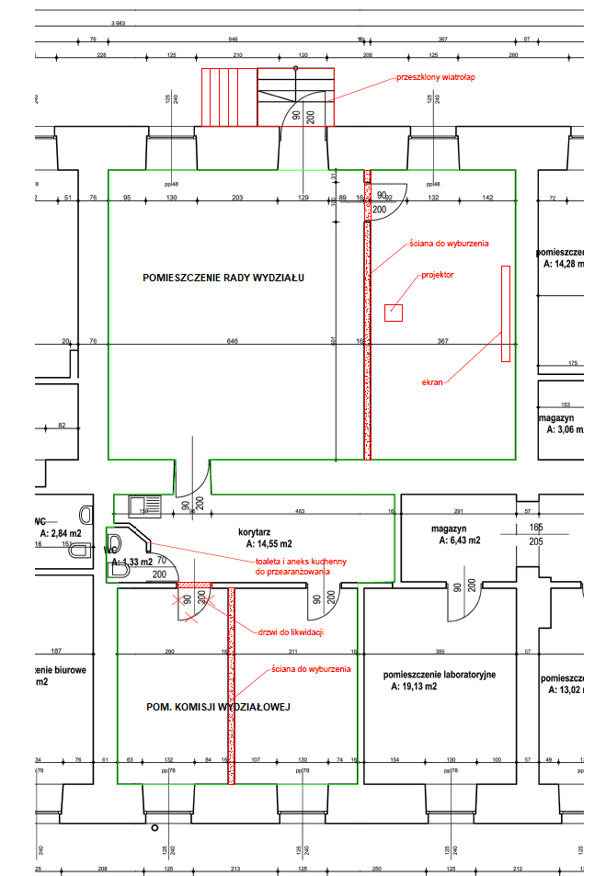
Rys. 6.2. Poglądowy wygląd remontowanych pomieszczeń – stan projektowany
Wytyczne dla pomieszczeń przeznaczonych do remontu:
- Pracownia komputerowa, pomieszczenie biurowe
Pracownia komputerowa oraz pomieszczenie biurowe zostaną zaadaptowane na pomieszczenie Rady Wydziału. W pomieszczeniach przewidziano następujące prace:
- Wykonanie przeszklonego wiatrołapu na schodach prowadzących do wejścia do pomieszczeń lub alternatywnego rozwiązania nie wymagającego uzyskania decyzji o pozwoleniu na budowę,
- Wyburzenie ściany działowej między pomieszczeniami,
- Wymiana oświetlenia sufitowego na lampy LED,
- Wykonanie sufitów podwieszanych,
- Wymiana instalacji elektrycznej,
- Wykonanie nowych gniazd elektrycznych i wyłączników,
- Wykonanie sieci LAN,
- Wykonanie gładzi gipsowych,
- Zabudowa instalacji ogrzewania na ścianie zachodniej,
- Malowanie ścian,
- Usunięcie istniejącej wykładziny podłogowej, wyrównanie podłoża, ułożenie wykładziny odpornej na wodę.
- Wykonanie instalacji pod projektor wraz z montażem projektora oraz ekranu na ścianie północnej,
- Wykonanie stołów w 2 rzędach z przewidzianymi miejscami siedzącymi dla 30 osób,
- Wykonanie stołu dla przewodniczących komisji na środku sali dla 5 osób.
- Zapewnienie wentylacji w pomieszczeniach,
- Wykonanie instalacji klimatyzacji,
- Likwidacja krat okiennych.

- Korytarz z aneksem kuchennym, toaleta
Funkcja korytarza z aneksem kuchennym i toalety pozostaje bez zmian. Zaplanowano zmianę aranżacji pomieszczeń, w tym powiększenie toalety. W pomieszczeniach przewidziano następujące prace:
- Zmiana aranżacji pomieszczeń,
- Wymiana oświetlenia sufitowego na lampy LED
- Wymiana instalacji elektrycznej,
- Wykonanie nowych gniazd elektrycznych i wyłączników,
- Wykonanie gładzi gipsowych,
- Malowanie ścian,
- Wymiana istniejącego wykończenia podłóg – tarkett/wykładzina PCV,
- Wymiana armatury w łazience,
- Wykonanie nowego aneksu kuchennego,
- Sprawdzenie drożności przewodów wentylacyjnych,
- Zapewnienie wentylacji grawitacyjnej pomieszczeń,

- Pomieszczenia biurowe
Pomieszczenia biurowe zostaną zaadaptowane na pomieszczenie Komisji Wydziałowej. W pomieszczeniach przewidziano następujące prace:
- Wyburzenie ściany działowej między pomieszczeniami,
- Likwidacja drzwi do jednego z pomieszczeń i zamurowanie otworu,
- Wymiana oświetlenia sufitowego na lampy LED,
- Wykonanie sufitów podwieszanych,
- Wymiana instalacji elektrycznej,
- Wykonanie nowych gniazd elektrycznych i wyłączników,
- Wykonanie sieci LAN,
- Wykonanie gładzi gipsowych,
- Malowanie ścian,
- Wymiana istniejącego wykończenia podłóg – tarkett/wykładzina PCV,
- Zapewnienie wentylacji w pomieszczeniach,
- Likwidacja krat okiennych.

Uwaga: Wszelkie prace projektowe lub czynności niewyszczególnione w powyższym opisie, a niezbędne do właściwego i kompletnego opracowania dokumentacji projektowych i realizacji zadania, należy uwzględniać w kosztach i terminach wykonania przedmiotu zamówienia.
Szczegółowy zakres projektu nieuregulowany powyższym opisem, będzie uzgadniany dwustronnie, na bieżąco z Zamawiającym. Wszystkie zastosowane rozwiązania muszą być zaakceptowane pisemnie przez przedstawicieli Zamawiającego, którzy zostaną wskazani w umowie.

